链接：https://www.zhihu.com/question/25411986/answer/764728040

在进行平面设计时，有些素材不能直接使用，通常需要设计师进行相关处理。下面就让我们看一下如何对人物面部进行处理吧！

# 人物[面部精修](https://www.zhihu.com/search?q=%E9%9D%A2%E9%83%A8%E7%B2%BE%E4%BF%AE&search_source=Entity&hybrid_search_source=Entity&hybrid_search_extra=%7B%22sourceType%22%3A%22answer%22%2C%22sourceId%22%3A764728040%7D)

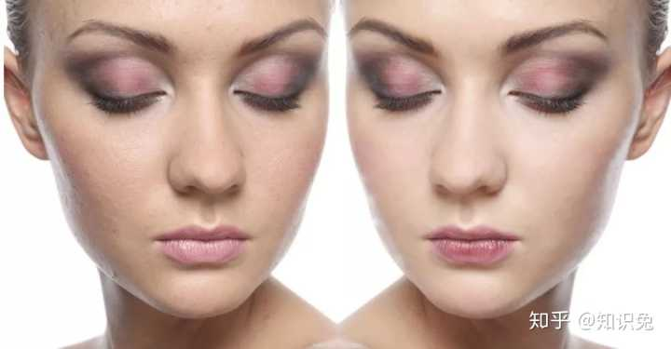

https://picd.zhimg.com/50/v2-4240109e3a49688ec59eff4b2acc9547_720w.jpg?source=1940ef5c

**工具介绍**

在对人物的面部进行精修时，我们使用的主要工具就是污点修复画笔工具，现在我们先看看污点修复画笔工具的介绍吧！

[污点修复画笔工具](https://link.zhihu.com/?target=http%3A//zhishitu.com/t/3)是Photoshop中处理照片常用的工具之一。利用污点修复画笔工具可以快速移去照片中的污点和其他不理想部分，图中红框选中的工具。

在使用污点修复画笔工具时。不需要定义原点,只需要确定需要修复的图像位置，调整好画笔大小，[移动鼠标](https://www.zhihu.com/search?q=%E7%A7%BB%E5%8A%A8%E9%BC%A0%E6%A0%87&search_source=Entity&hybrid_search_source=Entity&hybrid_search_extra=%7B%22sourceType%22%3A%22answer%22%2C%22sourceId%22%3A764728040%7D)就会在确定需要修复的位置自动匹配，所以在实际应用时比较实用，而且在操作时也简单。

我们平常在联想污点时容易想起衣物或者建筑物之类的污迹，那么除了这些，实际这个工具能操作的空间是很大的，比如简单的去痣工作只需轻轻一点就能实现了！

https://picd.zhimg.com/50/v2-4240109e3a49688ec59eff4b2acc9547_720w.jpg?source=1940ef5c

## 人物面部精修步骤详解

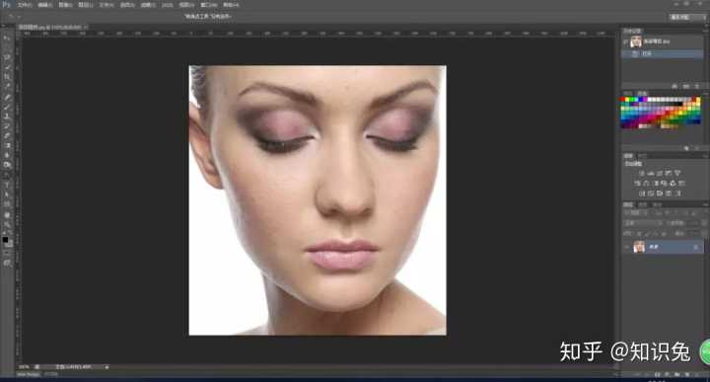

### 首先我们先在PS中打开一张人物面部的图片。

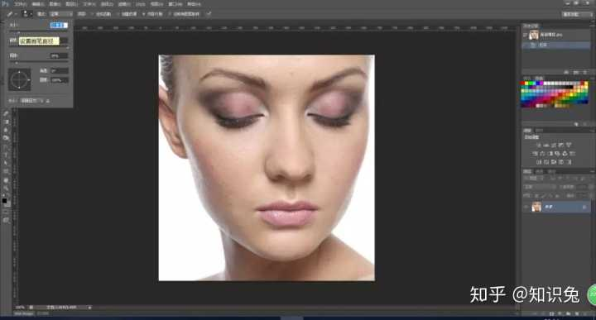

### 这时，我们选择[污点修复画笔工具](https://link.zhihu.com/?target=http%3A//zhishitu.com/t/3)，将笔尖调大，然后在人物面部有斑点的地方进行修复。

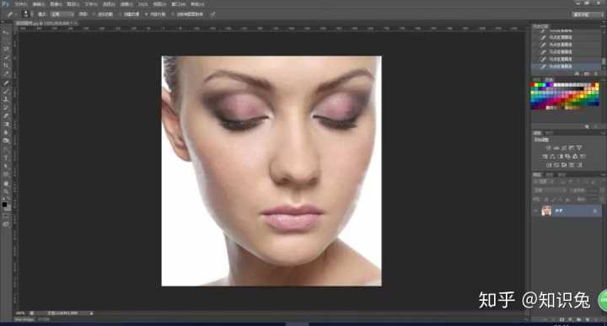

### 这是我们简单修复后的图片。

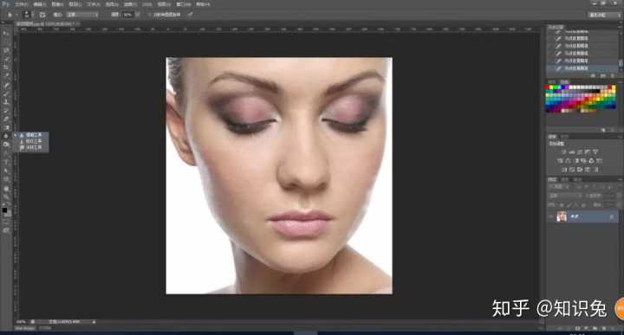

### 我们选择模糊工具，然后在图像中拖动鼠标模糊皮肤，模糊皮肤的目的是使皮肤达到光滑的效果。

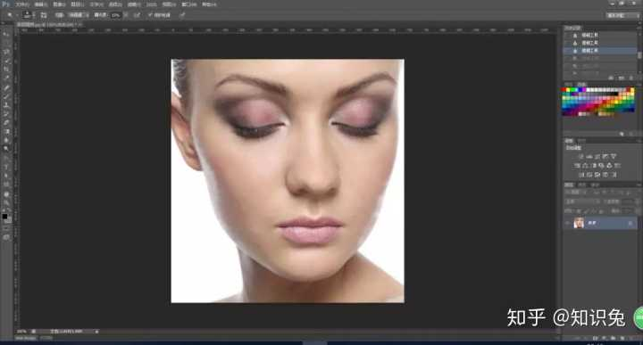

### 这是我们简单模糊后的效果。

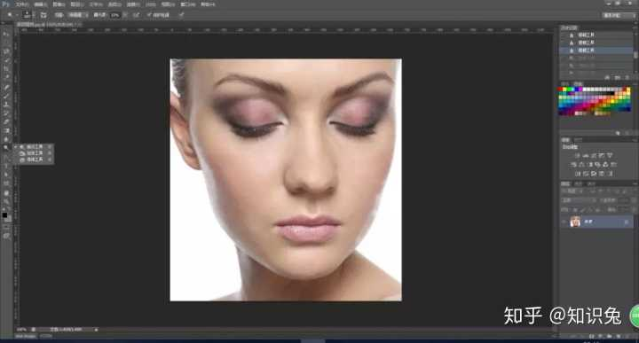

### 接着我们使用减淡工具，将画笔笔尖调整至人物面部大小，然后再图中单击，统一减淡图像色调。

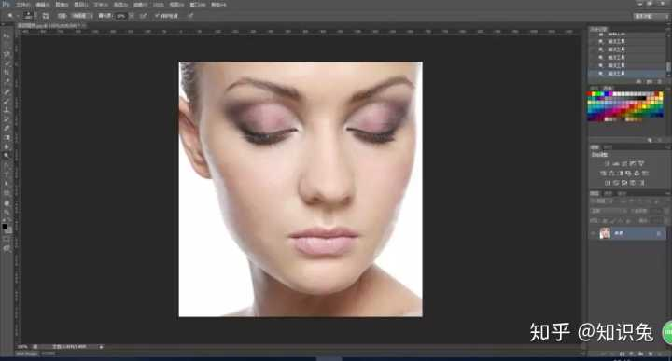

### 我们处理好后会发现人物的眼影、眉毛、嘴唇部分的色调偏低。

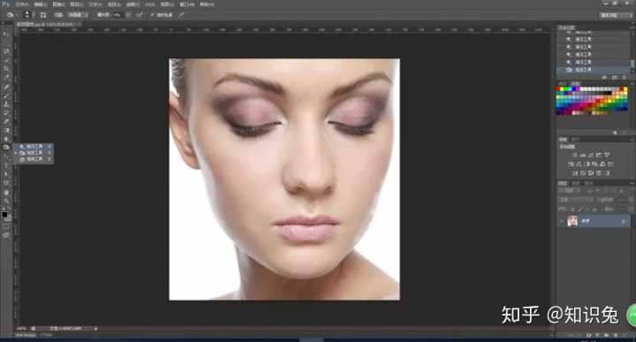

### 这时，我们使用加深工具，在眼影、眉毛、嘴唇的地方进行加深处理。

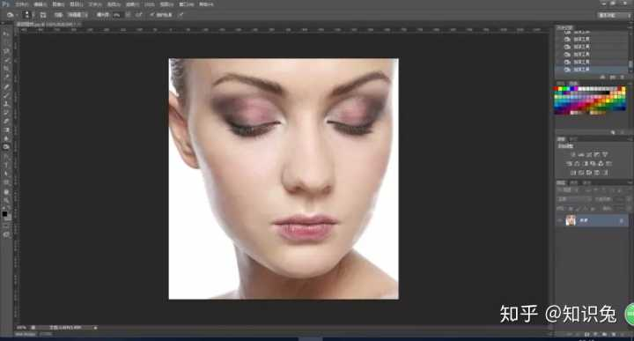

### 这就是处理后的图片。

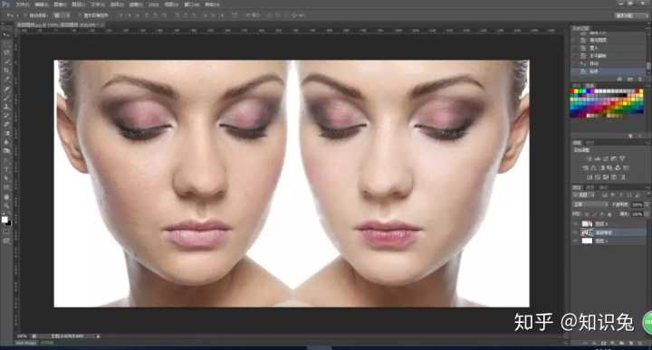

最后，我们将精修前和精修后的图片进行对比，我们修图的效果就出来了。小伙伴们学会了吗？

# 蒙版[面部修图](https://www.zhihu.com/search?q=%E9%9D%A2%E9%83%A8%E4%BF%AE%E5%9B%BE&search_source=Entity&hybrid_search_source=Entity&hybrid_search_extra=%7B%22sourceType%22%3A%22answer%22%2C%22sourceId%22%3A764728040%7D)：

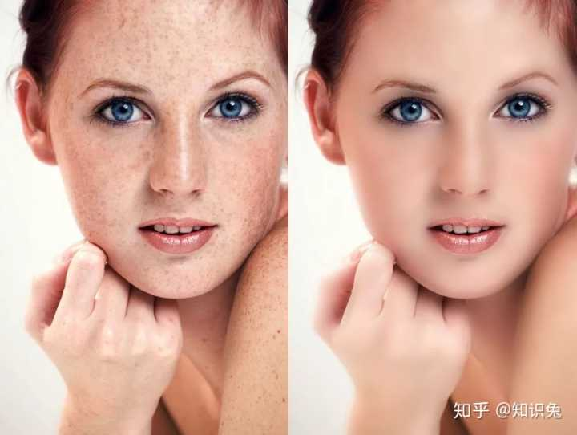

https://picd.zhimg.com/50/v2-4240109e3a49688ec59eff4b2acc9547_720w.jpg?source=1940ef5c

**工具介绍**

在对人物的面部进行精修时，我们这次使用的主要工具就是[蒙版工具](https://link.zhihu.com/?target=http%3A//zhishitu.com/t/3)，现在我们先看看蒙版工具的介绍吧！

[蒙版就是选框的外部（选框的内部就是选区）](https://link.zhihu.com/?target=http%3A//zhishitu.com/t/3)。蒙版一词本身即来自生活应用，也就是“蒙在上面的板子”的含义。

ps中的蒙版通常分为三种，即[图层蒙版](https://www.zhihu.com/search?q=%E5%9B%BE%E5%B1%82%E8%92%99%E7%89%88&search_source=Entity&hybrid_search_source=Entity&hybrid_search_extra=%7B%22sourceType%22%3A%22answer%22%2C%22sourceId%22%3A764728040%7D)、剪贴蒙版、矢量蒙版。我们在这里使用的是图层蒙版。

它的使用步骤如下：

①例如：书写或喷画相同内容（如：数字、[图形](https://www.zhihu.com/search?q=%E5%9B%BE%E5%BD%A2&search_source=Entity&hybrid_search_source=Entity&hybrid_search_extra=%7B%22sourceType%22%3A%22answer%22%2C%22sourceId%22%3A764728040%7D)）的时候，会在一些（纸制、木制、金属制的）板子上抠出内容形状，将该板子遮挡住物体上，之后在上面喷色着色。将该板子拿下后图形、数字等即印上了。反观那块板子，抠出的空白区域形状也就是选区了，而未被抠出的区域也就是留在上面的板子，所以与选区相对的，选框外部被称之为蒙版。

②蒙版虽然是种选区，但它跟常规的选区颇为不同。常规的选区表现了一种操作趋向，即将对所选区域进行处理；而[蒙板](https://www.zhihu.com/search?q=%E8%92%99%E6%9D%BF&search_source=Entity&hybrid_search_source=Entity&hybrid_search_extra=%7B%22sourceType%22%3A%22answer%22%2C%22sourceId%22%3A764728040%7D)却相反，它是对所选区域进行保护，让其免于操作，而对非掩盖的地方应用操作。

③综上所述，蒙版就是我们选区之外的部分，负责保护选区内容。由于蒙版所蒙住的地方是我们编辑选区时不受影响的地方，需要完整的留下来，因此，在图层上需要显示出来（在总图上看的见），从这个角度来理解则蒙版的黑色（即保护区域）为完全透明，白色（即选区）为不透明，灰色介于之间（部分选取，部分保护）。

https://picd.zhimg.com/50/v2-4240109e3a49688ec59eff4b2acc9547_720w.jpg?source=1940ef5c

## 人物面部精修步骤详解

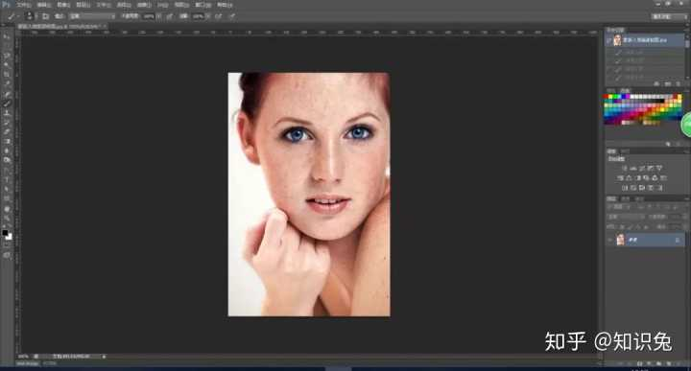

### 首先我们先在PS中打开一张人物面部的图片，

我们可以看到这张人物面部上边有很多斑点，这时我们已经无法用简单的污点修复工具来进行修复了，所以我们使用蒙版来进行修复，下面就跟随知识兔的脚步来看看吧！

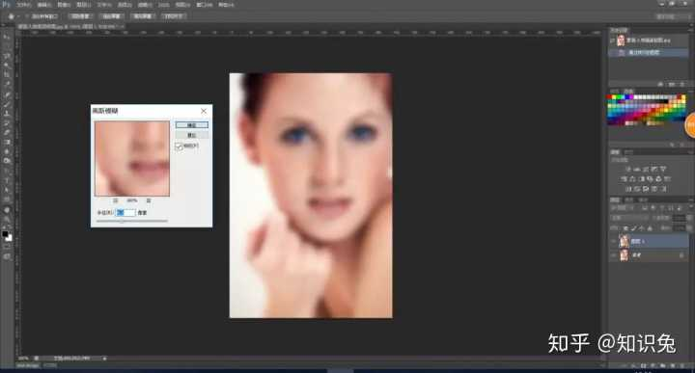

### 我们先将图层复制一份，然后使用滤镜选择模糊——[高斯模糊](https://link.zhihu.com/?target=http%3A//zhishitu.com/t/3)，

我们可以设置半径值，半径值的确定我们可以依照图片来进行设置。

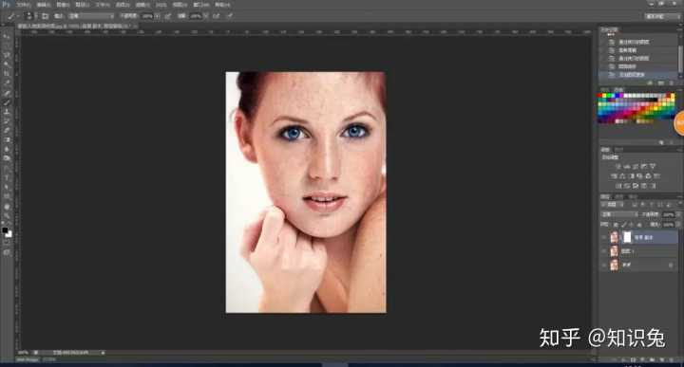

### 我们将[背景图层](https://www.zhihu.com/search?q=%E8%83%8C%E6%99%AF%E5%9B%BE%E5%B1%82&search_source=Entity&hybrid_search_source=Entity&hybrid_search_extra=%7B%22sourceType%22%3A%22answer%22%2C%22sourceId%22%3A764728040%7D)重新复制一份，将复制后的图层移到最上边，并且添加图层蒙版，我们选中蒙版，在蒙版上边进行编辑。

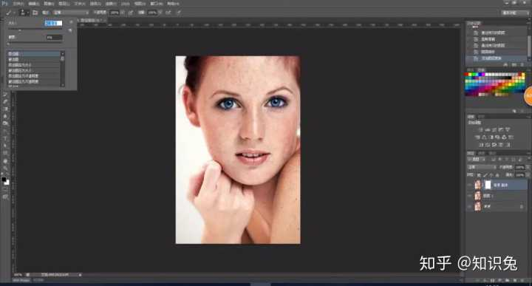

### 我们选择画笔工具，将前景色调成黑色在蒙版上边进行涂抹

，注意：不要在眼睛和嘴巴处进行涂抹。

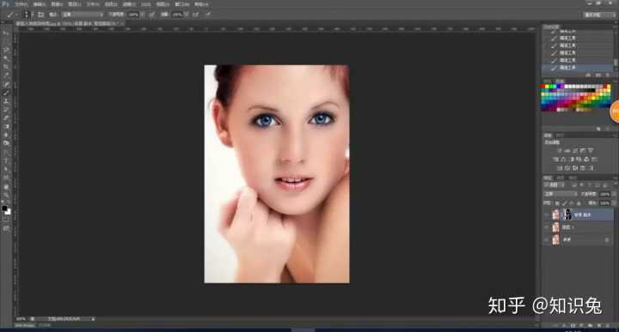

### 这就是我们进行涂抹后的效果，

我们可以看到人物的面部有了明显的变化，我们将除了背景图层后的图层进行合并。

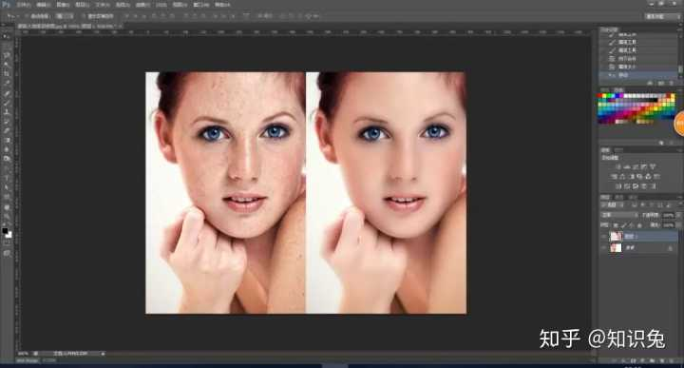

最后，我们将修图前和修图后的图片进行对比，我们修图的效果就出来了。小伙伴们学会了吗？